适用问题：个别有线终端掉线。
注意：掉线的问题非常复杂，请务必参照以下流程排查。
问题解决流程：
排查一：检查电脑与路由器的连接-确保连接可靠
电脑和路由器之间的连接不稳定可能会导致掉线。请将电脑连接到路由器其他的LAN口测试，或是更换电脑连接路由器的网线。
排查二：修改无线名称和密码-防蹭网
如果无线网络被蹭网，蹭网者可能利用网络进行P2P下载或观看在线视频等大流量操作，必然会占用大量带宽，造成网络卡、慢甚至掉线。为了防止被蹭网，建议修改无线网络名称和密码。
请登录路由器的管理界面点击 路由设置 >> 无线设置，修改 无线名称 和 无线密码，无线名称 不建议设置中文或特殊字符，无线密码 设置不少于8位的无线密码，信道 建议修改为1、6或11，设置完成后点击 保存。如下图：
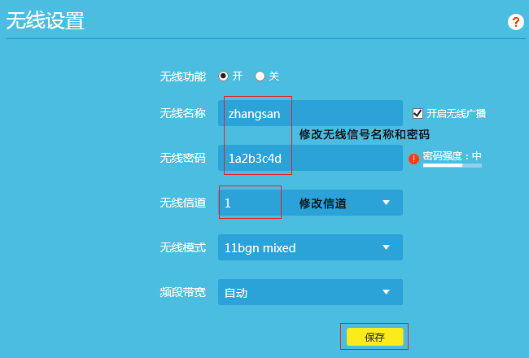
您也可以参考更多防蹭网的方法。
排查三：升级路由器软件-提高路由器稳定性
登录路由器的管理界面，点击 路由设置 >> 软件升级，在线升级 中点击 检查新版本，若版本不是最新，则按照提示对云路由器进行升级。
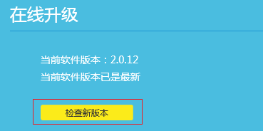
如果您不了解如何升级，请点击参考文档：如何升级云路由器？

